项目说明文档

数据结构课程设计

——考试报名系统

作 者 姓 名： 安江涛

学 号： 1952560

指 导 教 师： 张颖

学院、 专业： 软件学院 软件工程

同济大学

Tongji University

目 录

1 分析 1

1.1 项目简介 1

2 设计 2

2.1 数据结构设计 2

2.2 类结构设计 2

2.3 成员与操作设计 2

2.4 系统设计 4

3 实现 4

3.1 插入功能的实现 4

3.1.1 插入功能流程图 4

3.1.2 插入功能核心代码 5

3.1.3 插入功能截屏示例 5

3.2 删除功能的实现 7

3.2.1 删除功能流程图 7

3.2.2 删除功能核心代码 7

3.2.3 删除功能截屏示例 8

3.3 查找功能的实现 10

3.3.1 查找功能流程图 10

3.3.2 查找功能核心代码 10

3.3.3 查找功能截图示例 11

3.4 修改功能的实现 13

3.4.1 修改功能流程图 13

3.4.2 修改功能核心代码 13

3.4.3 修改功能截屏示例 14

3.5 统计功能的实现 15

3.5.1 统计功能流程图 15

3.5.2 统计功能核心代码 15

3.5.3 统计功能截屏示例 16

3.6 总体系统的实现 16

3.6.1 总体系统流程图 16

3.6.2 总体系统核心代码 17

3.6.3 总体系统截屏示例 17

# 1 分析

## 1.1 项目简介

考试报名工作给各高校报名工作带来了新的挑战，给教务管理部门增加了很大的工作量。本项目是对考试报名管理的简单模拟，用控制台选项的选择方式完成下列功能：输入考生信息；输出考生信息；查询考生信息；添加考生信息；修改考生信息；删除考生信息。

# 2 设计

## 2.1 数据结构设计

如上所述，该系统要求大量的增加、删除、修改操作，而链表进行增加、删除等操作十分简便，因此考虑使用链表数据结构。

## 2.2 类结构设计

链表包括两个抽象数据类型（ADT）——链表结点类（ListNode）与链表类（List），本系统采用class描述链表结点类（ListNode）与链表类（List）。该链表封装成了一个头文件，所以在这里增加两个类，student类表示一个学生，EMIS类表示考试报名系统。

## 2.3 成员与操作设计

**链表结点类（ListNode）**



**链表类（List）**



**Student类**



**EMIS类**



## 2.4 系统设计

系统调用solve()函数实现初始化，并完成对链表的创建和输入数据工作，然后根据用户所输入的操作码（order）执行对应的操作。

# 3 实现

## 3.1 插入功能的实现

### 3.1.1 插入功能流程图

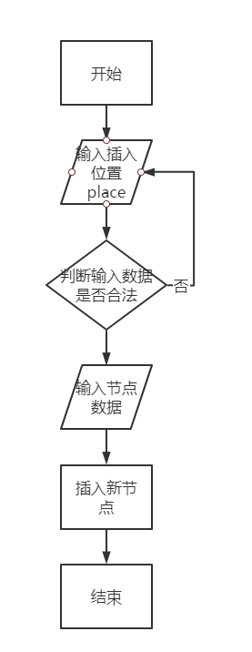

### 3.1.2 插入功能核心代码



### 3.1.3 插入功能截屏示例

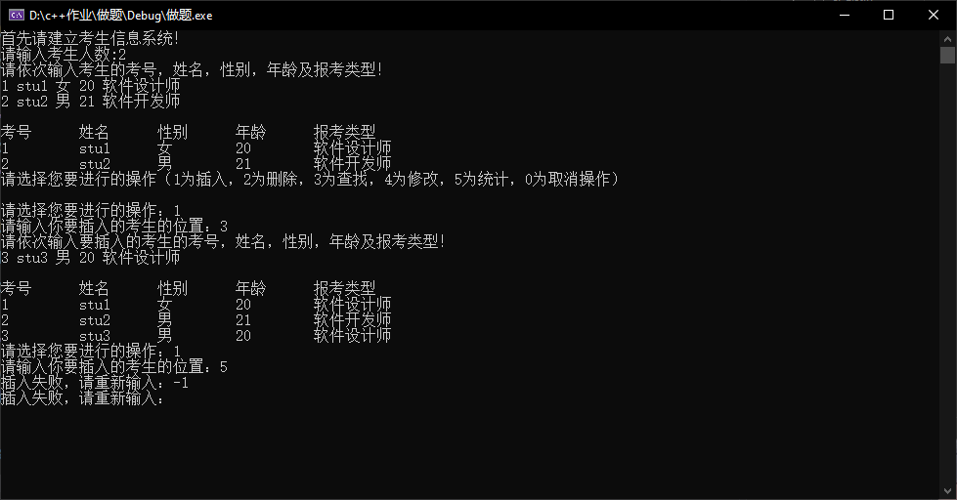

## 3.2 删除功能的实现

### 3.2.1 删除功能流程图

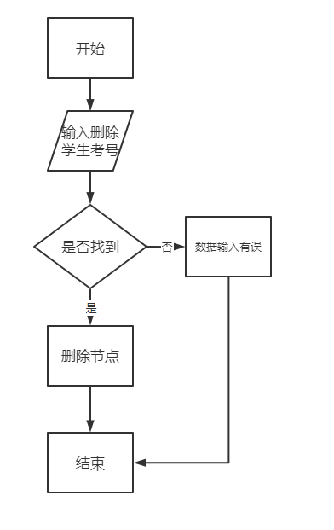

### 3.2.2 删除功能核心代码



### 3.2.3 删除功能截屏示例

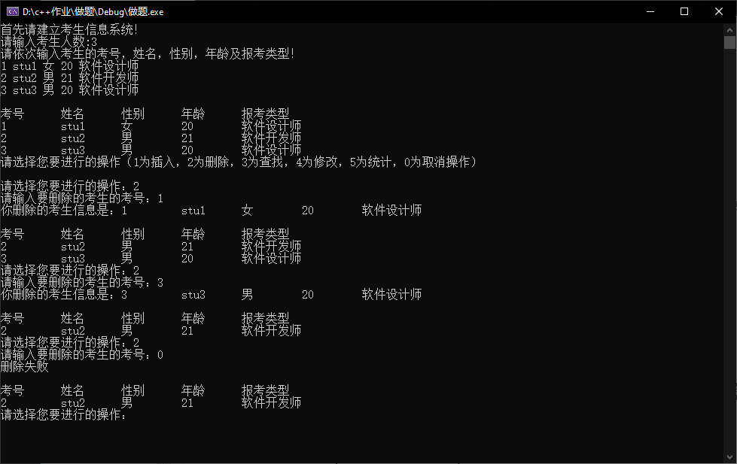

## 3.3 查找功能的实现

### 3.3.1 查找功能流程图

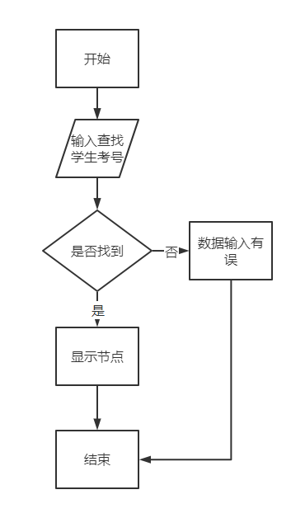

### 3.3.2 查找功能核心代码



### 3.3.3 查找功能截图示例

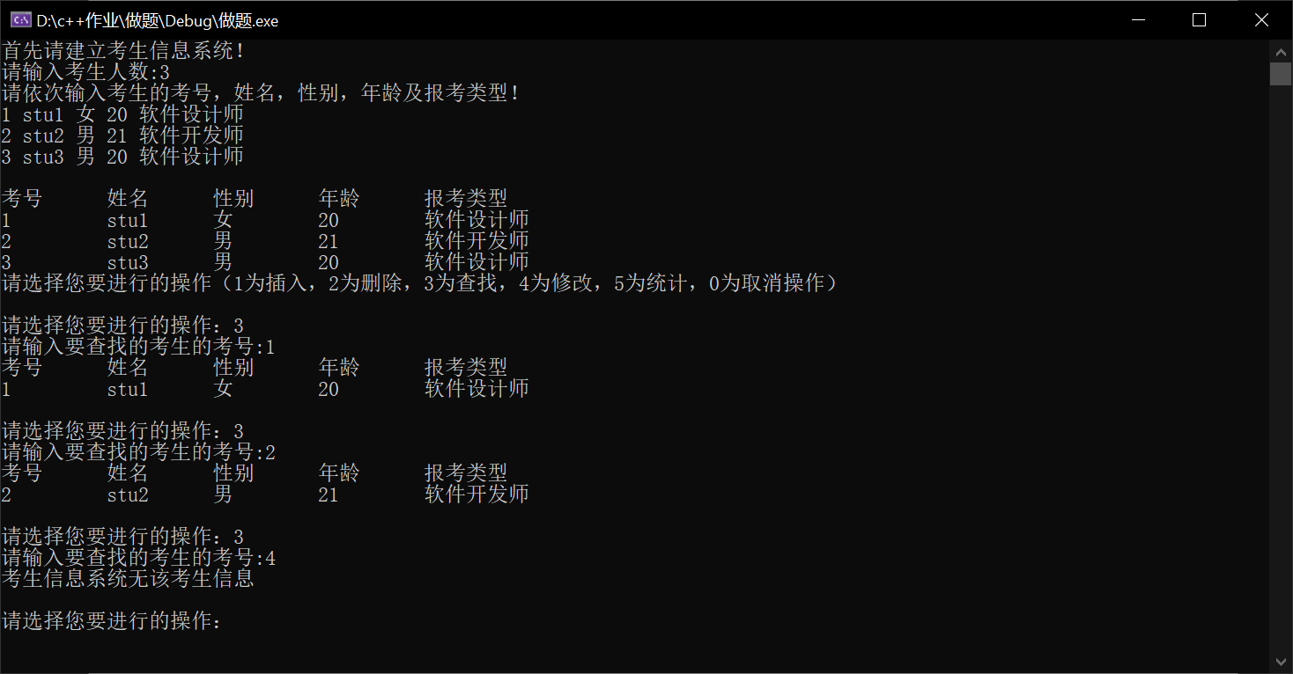

## 3.4 修改功能的实现

### 3.4.1 修改功能流程图

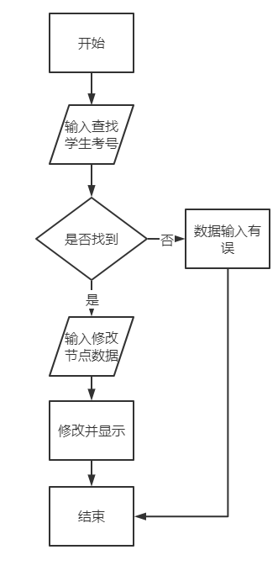

### 3.4.2 修改功能核心代码



### 3.4.3 修改功能截屏示例

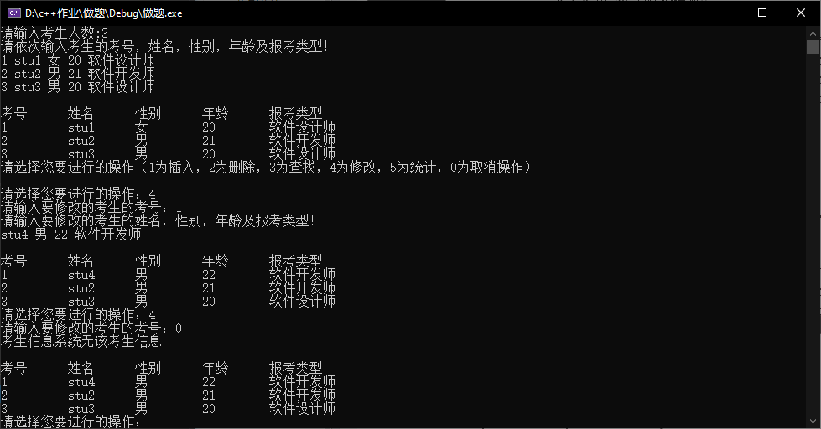

## 3.5 统计功能的实现

### 3.5.1 统计功能流程图

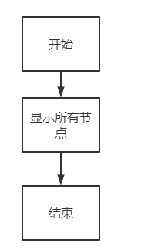

### 3.5.2 统计功能核心代码



### 3.5.3 统计功能截屏示例

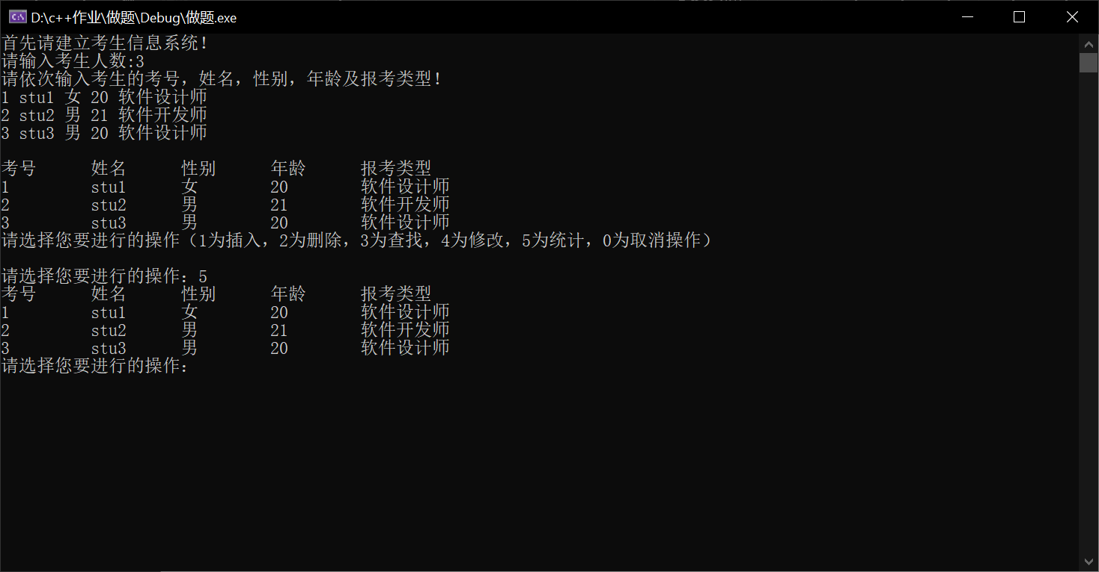

## 3.6 总体系统的实现

### 3.6.1 总体系统流程图

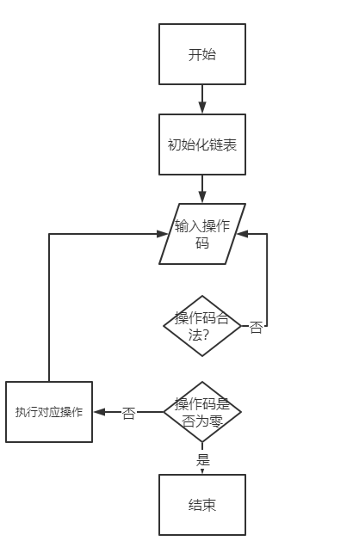

### 3.6.2 总体系统核心代码



### 3.6.3 总体系统截屏示例

